T.C.
ÇALIŞMA VE SOSYAL GÜVENLİK BAKANLIĞI
İŞ SAĞLIĞI VE GÜVENLİĞİ GENEL MÜDÜRLÜĞÜ

Kamuda İş Sağlığı ve Güvenliği
(6331 Sayılı İSG Kanununun Kamuda Uygulanması)

ANKARA-2015
Hazırlık Komisyonu:

Ali Rıza ERGUN, İSG Uzmanı (Komisyon Başkanı)
Önder ATALAY, İSG Uzmanı (Üye)
Mustafa TÜLÜ, İSG Uzmanı (Üye)
İlker ACAR, İSG Uzmanı (Üye)
Melis ÖZMEN, İSG Uzmanı (Üye)
Muhammet Kamil IŞIK, İSG Uzm. Yrd. (Üye)

İÇİNDEKİLER

ÖNSÖZ
TANIMLAR X
İSG KANUNUDA KAMU X
KAMU KURUMLARI NE YAPACAK X
İSG HİZMETLERİ x
RİSK DEĞERLENDİRMESİ x
ÇALIŞANLARIN İSG EĞİTİMİ x
ÇALIŞANLARIN SAĞLIK GÖZETİMİ x
ACİL DURUM EYLEM PLANI x
KAMU KURUMLARINDA İŞ SAĞLIĞI VE GÜVENLİĞİ (İSG) KURULU x
GEBE VEYA EMZİREN KADIN ÇALIŞANLAR İLE EMZİRME ODASI VE ÇOCUK BAKIM YURTLARI x
BÜTÇELENDİRME x

ÖNSÖZ
Türkiye’de yayımlanan ilk milli İş Sağlığı ve Güvenliği Kanunu ile ülkemizde iş sağlığı ve güvenliği alanında önemli bir adım atılmış ve daha sağlıklı ve güvenli bir çalışma hayatı için yoğun çalışmalar başlatılmıştır. Kanunun yayımlanan alt mevzuatla da desteklenmesi neticesinde mevzuat yönünden iş sağlığı ve güvenliği yönünden öncü ülkeler seviyesine erişilmiştir. Ancak; istenen iş sağlığı ve güvenliği seviyesine ulaşılmanın temel adımı mevzuat olarak yakalanmış olan bu seviyenin uygulama olarak da gerekli şekilde hayata geçirilmesidir.
İş sağlığı ve güvenliği bir kültür meselesi olup; tüm ilgili taraflarca benimsenip, uygulamaya başlanması ile ilerleme elde edilebilecektir. Tüm tarafların, yönetim kademesinden başlamak üzere, ara yöneticiler ve çalışanlar dahiliş sağlığı ve güvenliğinin önemine inanması ve bu yönde oluşturulan politikalara güvenerek uyması kurumsal seviyenin ilerlemesinde kilit noktadır. Yönetimin taahhüttü ile başlayan çalışmalar, tüm çalışanların iş güvenliği bir davranış biçimi haline getirene kadar devam etmekte ve kazanılan seviye sürekli iyileştirilerek sağlıklı ve güvenli bir çalışma hayatı oluşturulmaktadır.
İş Sağlığı ve Güvenliği Kanunu tüm çalışanları kapsaması açısından oldukça önemli ve değerli bir yeniliği bünyesinde barındırmaktadır. Bu değişiklik neticesinde ülke çapında tüm çalışanlar kanuni statülerine bakılmadan iş sağlığı ve güvenliği hizmetlerinin kapsamına girmişler ve sağlıklı ve güvenli bir ortamda çalışma hakkı toplumun tamamına yayılmıştır. Bu gelişme ile Kamu Kurumları da İş Sağlığı ve Güvenliği Kanununun getirdiği kurallara uymalı ve kamu işyerlerinde de sağlık ve güvenlik ön planda olmalıdır. Bu rehber kamu kurumlarına iş sağlığı ve güvenliği mevzuatının içselleştirilmesi ve hayata geçirilmesinde yol göstermek üzere hazırlanmış olup, istenen başarı seviyesinin yakalanmasında işyerinde iş sağlığı ve güvenliği ile ilgili görev alacak personelin ilgili mevzuata hâkimiyeti ve iş sağlığı ve güvenliğinin önemine inançları temel belirleyici ölçüttür.
Kamu kurumları diğer sektörlere örnek teşkili ediyor olmaları açısından iş sağlığı ve güvenliğinde öncü olmalı ve güvenlik kültürünü muhatabı olan tüm taraflara yaymalıdır.

TANIMLAR
Bu rehberde geçecek bazı terimlerin tanımları aşağıda verilmiştir.
Çalışan: Kendi özel kanunlarındaki statülerine bakılmaksızın kamu veya özel işyerlerinde istihdam edilen gerçek kişiyi,
Çalışan temsilcisi: İş sağlığı ve güvenliği ile ilgili çalışmalara katılma, çalışmaları izleme, tedbir alınmasını isteme, tekliflerde bulunma ve benzeri konularda çalışanları temsil etmeye yetkili çalışanı,
Kamuda İşveren veya İşveren Vekili: 6331 Sayılı Kanunun 3 üncü maddesinde: “İşveren - Çalışan istihdam eden gerçek veya tüzel kişi yahut tüzel kişiliği olmayan kurum ve kuruluşları,” şeklinde tanımlanmıştır. Aynı maddenin ikinci fıkrasında da “İşveren Vekili - İşveren adına hareket eden, işin ve işyerinin yönetiminde görev alan işveren vekilleri, bu Kanun bakımından işveren sayılır.” denilerek işin ve işyerinin yönetiminde görev alan işveren vekillerinin işveren sayılacağı hüküm altına alınmıştır. Buna göre kamu kurul ve kuruluşlarında işin ve işyerinin yönetiminde görev alan kamu görevlileri Kanunun uygulanması bakımından işveren gibi muhatap alınacaklardır.
Örneğin:
Gerek 6331 sayılı İş Sağlığı ve Güvenliği Kanununda, gerekse 4857 sayılı İş Kanununda işveren kavramı açık bir biçimde tanımlanmıştır, bu tanım çerçevesinde tek başına tüzel kişiliği bulunmayan ve Devlet tüzel kişiliğinin bir parçası olan Çalışma ve Sosyal Güvenlik Bakanlığı işveren olarak kabul edilecek, 6331 sayılı Kanunun uygulanması bakımından ise, Bakanlık teşkilatını temsile ve bütününü sevk ve idareye yetkili, Bakanlık teşkilatının en üst amiri olan ‘Bakan’ ile bakanın emrinde ve onun yardımcısı olup Bakanlık hizmetlerini Bakan adına, Bakanın direktif ve emirleri yönünde mevzuat hükümlerine uygun olarak düzenlemek ve yürütmekle yükümlü olan ‘Müsteşar’ın Bakanlık merkez teşkilatının bütününde işveren vekili, ‘Diğer Yöneticiler’in de kendi sorumluluk alanlarında Devlet tüzel kişiliği adına hareket ederek işin ve işyerinin yönetimine katıldıklarından sorumluluk alanlarıyla sınırlı olmak üzere işveren vekilidirler.
Diğer merkez birimleri/ kurum/kuruluşlarda da yukarıda verilen örnekte olduğu gibi en üst yönetici, diğer bir deyişle birim/kurum/ kuruluşun tamamında sevk ve idare yetkisi bulunanlar bu kurum ve kuruluşların bütününe yönelik işveren vekili, diğerkademedeki yöneticilerde kendi yetki ve görev alanlarıyla sınırlı olmak üzere işveren vekili olarak sorumlu olacaklardır.
İşyeri: Mal veya hizmet üretmek amacıyla maddi olan ve olmayan unsurlar ile çalışanın birlikte örgütlendiği, işverenin işyerinde ürettiği mal veya hizmet ile nitelik yönünden bağlılığı bulunan ve aynı yönetim altında örgütlenen işyerine bağlı yerler ile dinlenme, çocuk emzirme, yemek, uyku, yıkanma, muayene ve bakım, beden ve mesleki eğitim yerleri ve avlu gibi diğer eklentiler ve araçları da içeren organizasyonu,
İş Güvenliği Uzmanı: Usul ve esasları yönetmelikle belirlenen, iş sağlığı ve güvenliği alanında görev yapmak üzere Bakanlıkça yetkilendirilmiş, iş güvenliği uzmanlığı belgesine sahip, Bakanlık ve ilgili kuruluşlarında çalışma hayatını denetleyen müfettişler ile mühendislik veya mimarlık eğitimi veren fakültelerin mezunları ile teknik elemanı,
İş Kazası:İşyerinde veya işin yürütümü nedeniyle meydana gelen, ölüme sebebiyet veren veya vücut bütünlüğünü ruhen ya da bedenen engelli hâle getiren olayı
İşyeri Hekimi:İş sağlığı ve güvenliği alanında görev yapmak üzere Bakanlıkça yetkilendirilmiş, işyeri hekimliği belgesine sahip hekimi,
İşyeri sağlık ve güvenlik birimi:İşyerinde iş sağlığı ve güvenliği hizmetlerini yürütmek üzere kurulan, gerekli donanım ve personele sahip olan birimi,
Meslek Hastalığı:Mesleki risklere maruziyet sonucu ortaya çıkan hastalığı,
Onaylı Defter: İşyerinin bağlı bulunduğu Çalışma ve İş Kurumu İl Müdürlükleri veya noterce her sayfası mühürlenmek suretiyle onaylanan, iş güvenliği uzmanı ve işyeri hekiminin tespit ve önerilerini kayıt altına aldığı defteri,
Ortak sağlık ve güvenlik birimi(OSGB):Kamu kurum ve kuruluşları, organize sanayi bölgeleri ile Türk Ticaret Kanununa göre faaliyet gösteren şirketler tarafından, işyerlerine iş sağlığı ve güvenliği hizmetlerini sunmak üzere kurulan gerekli donanım ve personele sahip olan ve Bakanlıkça yetkilendirilen birimi,
Risk değerlendirmesi:İşyerinde var olan ya da dışarıdan gelebilecek tehlikelerin belirlenmesi, bu tehlikelerin riske dönüşmesine yol açan faktörler ile tehlikelerden kaynaklanan risklerin analiz edilerek derecelendirilmesi ve kontrol tedbirlerinin kararlaştırılması amacıyla yapılması gerekli çalışmaları,
Tehlike sınıfı: İş sağlığı ve güvenliği açısından, yapılan işin özelliği, işin her safhasında kullanılan veya ortaya çıkan maddeler, iş ekipmanı, üretim yöntem ve şekilleri, çalışma ortam ve şartları ile ilgili diğer hususlar dikkate alınarak işyeri için belirlenen tehlike grubunu,
Toplum Sağlığı Merkezi Birimi (TSMB):Sağlık Bakanlığına bağlı, işyerlerine iş sağlığı ve güvenliği hizmetlerini sunmak üzere kurulan gerekli donanım ve personele sahip olan ve Bakanlıkça yetkilendirilen birimini,
ifade eder.

İSG KANUNUNDA KAMU
6331 sayılı İş Sağlığı ve Güvenliği Kanunu ve ilgili yönetmelikler kamu sektörüne ait bütün işlere ve işyerlerine, bu işyerlerinin işverenleri ile işveren vekillerine, çırak ve stajyerler de dâhil olmak üzere tüm çalışanlarına faaliyet konularına bakılmaksızın uygulanır.
Aynı kanunda belirtilen aşağıdaki faaliyetler hakkında İş Sağlığı ve Güvenliği Kanunu hükümlerinin uygulanmadığı dikkate alınmalıdır.
- Fabrika, bakım merkezi, dikimevi ve benzeri işyerlerindekiler hariç Türk Silahlı Kuvvetleri, genel kolluk kuvvetleri ve Milli İstihbarat Teşkilatı Müsteşarlığının faaliyetleri.
- Afet ve acil durum birimlerinin müdahale faaliyetleri.
- Hükümlü ve tutuklulara yönelik infaz hizmetleri sırasında, iyileştirme kapsamında yapılan işyurdu, eğitim, güvenlik ve meslek edindirme faaliyetleri.

Kamu kurumları için 6331 Sayılı İş Sağlığı ve Güvenliği Kanunu’nun;
- 6, 7 ve 8 inci maddeleri 1/7/2016 tarihinde,
- Diğer maddeleri ise 1/1/2013 tarihinde,
yürürlüğe girer.

KAMU KURUMLARI NE YAPACAK?
İşverenin işyerinde sağlıklı ve güvenli bir çalışma ortamını sağlayabilmesi için ilgili mevzuat işverene çeşitli yükümlülükler yüklemiştir. Kamu kurumlarında ilgili kurumun en üst idari amiri işveren olarak değerlendirilmekle birlikte, idari yapılanmaya göre birimlerin yönetiminde görev alan amirler de işveren olarak sayılabilecektir.????? En üst amir yetkilendirecekmi

Şekil-1’de işverenin iş sağlığı ve güvenliği ile ilgili temel görevleri gösterilmiş olup ilerleyen bölümlerde ayrıntılı bilgilendirme yapılacaktır.

Şekil 1

İSG HİZMETLERİ

  - İş Sağlığı ve Güvenliği Hizmetlerinin Amacı
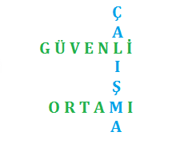
İş sağlığı ve güvenliği hizmetlerinin iki temel amacı vardır:

- Mesleki risklerin önlenmesi
ve
- Mesleki risklerden korunma
Bu iki amaç işyerinde güvenli bir çalışma ortamının oluşturulması ve sürekliliğinin devam etmesini sağlayacaktır.
  - İSG Hizmeti Sunmadan Önce
İş sağlığı ve güvenliği hizmetlerinin sunulabilmesi için öncelikli olarak;
- Tehlike sınıfınızı
ve
- Çalışan sayınızı belirlemelisiniz.

Şekil 2

  - Çalışan Sayısı Nasıl Belirlenir
Kurumunuzda;
İSG hizmetleri kapsamında yapılacak görevlendirme süresinin belirlenmesinde 5/6/1986 tarihli ve 3308 sayılı Mesleki Eğitim Kanunu ile 4/11/1981 tarihli ve 2547 sayılı Yükseköğretim Kanunu kapsamındaki öğrenci statüsünde olan çırak ve stajyerler, çalışan sayısının toplamına dâhil edilmeyecektir.
- 4857 Sayılı İş Kanunu kapsamında çalışan kişileri/sayılarını belirleyin.

- 657 Sayılı Devlet Memurları Kanunu kapsamında çalışanları/sayılarını belirleyin.

- Kurumunuz içerisinde faaliyet gösteren hizmet sağlayıcı firmaların çalışanlarını/sayılarını belirleyin.

- Kurumunuzda görev alan tüm personelin iş sağlığı ve güvenliği hizmetlerinden yararlanması gerekmekte olup, statüleri hizmet sunumu konusunda farklılık yaratmamaktadır. Asıl işveren olarak; işin alt işverene devri durumunda, alt işveren tarafından personeline İSG hizmeti sunulduğundan emin olunması gerektiği göz ardı edilmemelidir.

- Hizmetlerin sağlanmasında, temel yaklaşım personelin bağlı bulunduğu kurum veya birim esaslı değerlendirme yapılmasıdır. Hizmetin sunumunda veya harici olarak sağlanmasında Kanunda yapılmış olunan işyeri tanımı dâhilinde yer alan tüm personelin kapsanacak şekilde planlamanın yapılması gerekmektedir. Sağlığın ve güvenliğin sağlanması ile ilişkili tüm personelin verdiği hizmetler, yaptığı işler ve çalışma alanları değerlendirilmeli, hizmet buna göre sağlanmalıdır.

  - Tehlike Sınıfı Nasıl Belirlenir

İşyerleri az tehlikeli, tehlikeli ve çok tehlikeli olmak üzere üç farklı kategoride değerlendirilmektedir.
Tehlike sınıfını belirleyebilmek için öncelikle kurumda yapılan asıl işin tanımının yapılması gerekmektedir. Daha sonra yapılan işin Tehlike Sınıfları Tebliğinde karşılığı olan tehlike sınıfını bulabilirsiniz.
Örnek olarak yasama ve yürütme faaliyetlerinin yürütüldüğü kamu kurumlarının içerisinde aynı zamanda bilgi hizmet faaliyetlerinin de yürütüldüğü sık sık görülmektedir. Bu tip bir kamu kurumu için asıl iş yasama ve yürütme faaliyeti olduğundan her ne kadar yan faaliyet olarak farklı başlık altında faaliyette bulunulsa da tehlike sınıfının belirlenmesinde asıl iş esas olarak alınır. Tehlike Sınıfları Tebliği’nde yer alan iş kolları incelenerek asıl işinize uygun faaliyet ve ilgili faaliyetin tehlike sınıfı belirlenebilecektir. (Bakınız Şekil-3)

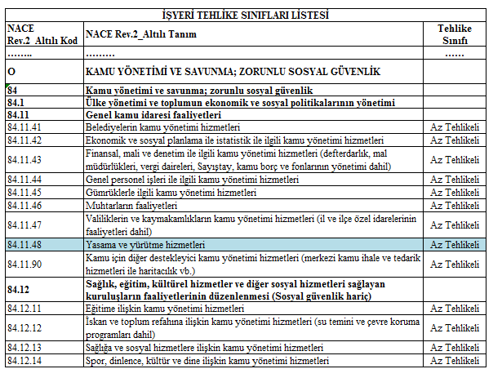
Şekil 3

Tehlike sınıfınızı ve çalışan sayınızı belirledikten sonra iş sağlığı ve güvenliği hizmetlerini sunabilmek için kurumunuza uygun olan yöntemi seçebilirsiniz.

  - İşverenin (Üst Yönetimin) Görevleri
Kamuya ait birimlerde iş sağlığı ve güvenliği hizmetlerinin yerine getirilmesinde idari amir asıl sorumlu olmakla birlikte görev tanımı gereği ilgili birimin personelden sorumlu üst yönetimi de gerekli çalışmaları yapmak ve yapılan çalışmaları izlemekten sorumludur.
Bu kapsamda işverenin (üst yönetim) 6 temel görevi şekil-4’de gösterilmiştir.

Şekil 4

- İSG Profesyonelinin Görevlendirilmesi

İş sağlığı ve güvenliği profesyonelleri görevlendirilirken:

- İş güvenliği uzmanı, işyeri hekimi ve on ve daha fazla çalışanı olan çok tehlikeli sınıfta yer alan işyerlerinde diğer sağlık personeli çalışanlar arasından görevlendirebilir
- Çalışanları arasında belirlenen niteliklere sahip personel bulunmaması hâlinde, bu hizmetin tamamını veya bir kısmını ortak sağlık ve güvenlik birimlerinden hizmet alarak yerine getirebilir.

Belirlenen niteliklere ve gerekli belgeye sahip olmayan ancak 10’dan az çalışanı bulunan ve az tehlikeli sınıfta yer alan işyeri işverenleri veya işveren vekilleri Bakanlıkça ilan edilen eğitimleri tamamlamak şartıyla işe giriş ve periyodik muayeneler ve tetkikler hariç iş sağlığı ve güvenliği hizmetlerini yürütebilirler.

- Belirlenen niteliklere ve gerekli belgeye sahip olması hâlinde, tehlike sınıfı ve çalışan sayısı dikkate alınarak, bu hizmetin yerine getirilmesini kendisi üstlenebilir. (Bakınız Şekil-5)

Şekil 5

İşyeri hekimi ve iş güvenliği uzmanının tam süreli görevlendirilmesi gereken durumlarda; işveren, işyeri sağlık ve güvenlik birimi kurar. Kurulacak işyeri sağlık ve güvenlik biriminde aranan şartlar İş Sağlığı ve Güvenliği Hizmetleri Yönetmeliğinde ayrıntılı olarak açıklanmıştır.

Çalışanlar Arasından Görevlendirme
Kamu kurumlarında görev yapmakta olan personel arasında gerekli şartları sağlayan kişilerin bulunması halinde ilgili kişileri görevlendirerek yükümlülük yerine getirilebilir.

Çalışanların arasından görevlendirme yapılması Kanunda öncelikli olarak yapılması öngörülen yöntem olarak belirtilmiştir. Bu nedenle, öncelikli olarak çalışanlarınızın bilgilerini sorgulayarak uygun personelin olup olmadığını kontrol ediniz.
TSMB’den Hizmet Alımı
Sağlık Bakanlığına bağlı faaliyet gösteren Toplum Sağlığı Merkezlerinden iş sağlığı ve güvenliği hizmeti vermek üzere yetkilendirilen Toplum Sağlığı Merkezi Biriminden hizmet alarak, işveren yükümlülüğü yerine getirilebilir.
4/1/2002 tarihli ve 4734 sayılı Kamu İhale Kanunu kapsamındaki kamu kurum ve kuruluşları; iş sağlığı ve güvenliği hizmetlerini, Sağlık Bakanlığına ait döner sermayeli kuruluşlardan doğrudan alabileceği gibi 4734 sayılı Kanun hükümleri çerçevesinde de alabilir.
OSGB’den Hizmet Alımı
Çalışma ve Sosyal Güvenlik Bakanlığı tarafından yetkilendirilen Ortak Sağlık ve Güvenlik Birimlerinden hizmet alarak yükümlülük yerine getirilebilir.

Hizmet alınacak kurumun OSGB yetki belgesinin olup olmadığını İSGGM internet sitesinden kontrol ediniz.Ayrıca OSGB’lerin bulunduğu il ve komşu illerde hizmet vermek üzere yetkilerinin sınırlı olduğunu dikkate alınız.
Farklı Kurumlardan Görevlendirme
Farklı bir kurumda görev yapmakta olan personel arasında gerekli şartları sağlayan kişilerin olması halinde ilgili kişilerin onayını almak şartı ile görevlendirme yapılarak da yükümlülüğün yerine getirilmesi mümkün olacaktır.

Farklı bir kurumdan görevlendirme yapılabilmesi için ilgili kurumun ve personelin onayı gerekmektedir.

İşverenin Görevi Üstlenmesi
İşverenin gerekli şartları sağlaması halinde işverenin sorumluluğu üstlenmesi de mümkündür.

Tam süreli işyeri hekimi görevlendirilen işyerlerinde, diğer sağlık personeli görevlendirilmesi zorunlu değildir.

Çalışma Süreleri
Çok Tehlikeli Sınıfta Yer alan İşyerlerinde
İş Güvenliği Uzmanı
- 250’ den az çalışanı bulunan işyerleri, çalışan başına ayda 40 dakika iş güvenliği uzmanı görevlendirir.
- Her 250 çalışan için tam süreli iş güvenliği uzmanı görevlendirir.
- 250 sayısının tam katlarından fazla olması durumunda geriye kalan çalışan sayısı için çalışan başına ayda 40 dakika olacak şekilde iş güvenliği uzmanı görevlendirir.
İşyeri Hekimi
- 750’ den az çalışanı bulunan işyerleri, çalışan başına ayda 15 dakika işyeri hekimi görevlendirir.
- Her 750 çalışan için tam süreli işyeri hekimi görevlendirir.
- 750 sayısının tam katlarından fazla olması durumunda geriye kalan çalışan sayısı için çalışan başına ayda 15 dakika olacak şekilde işyeri hekimi görevlendirir.
Diğer Sağlık Personeli
Tam süreli işyeri hekimi bulunduran işyerlerinde ve 10 dan az çalışanı olan işyerlerinde diğer sağlık personeli görevlendirilmesi zorunlu değildir.
- 10 ila 49 çalışanı olan işyerlerinde çalışan başına ayda en az 10 dakika,
- 50 ila 249 çalışanı olan işyerlerinde çalışan başına ayda en az 15 dakika,
- 250 ve üzeri çalışanı olan işyerlerinde çalışan başına ayda en az 20 dakika,
diğer sağlık personeli görevlendirilir.
Tehlikeli Sınıfta Yer Alan İşyerlerinde
İş Güvenliği Uzmanı
- 500’den az çalışanı bulunan işyerleri, çalışan başına ayda 20 dakika iş güvenliği uzmanı görevlendirir.
- Her 500 çalışan için tam süreli iş güvenliği uzmanı görevlendirir.
- 500 sayısının tam katlarından fazla olması durumunda geriye kalan çalışan sayısı için çalışan başına ayda 20 dakika olacak şekilde iş güvenliği uzmanı görevlendirir.
İşyeri Hekimi
- 1000’ den az çalışanı bulunan işyerleri, çalışan başına ayda 10 dakika işyeri hekimi görevlendirir.
- Her 1000 çalışan için tam süreli işyeri hekimi görevlendirir.
- 1000 sayısının tam katlarından fazla olması durumunda geriye kalan çalışan sayısı için çalışan başına ayda 10 dakika olacak şekilde işyeri hekimi görevlendirir.
Diğer Sağlık Personeli
Tehlikeli sınıfta yer alan işyerlerinde diğer sağlık personeli görevlendirme yükümlülüğü bulunmamaktadır.

Az Tehlikeli Sınıfta Yer Alan İşverenlerinde
İş Güvenliği Uzmanı
- 1000’den az çalışanı bulunan işyerleri, çalışan başına ayda 10 dakika iş güvenliği uzmanı görevlendirir.
- Her 1000 çalışan için tam süreli iş güvenliği uzmanı görevlendirir.
- 1000 sayısının tam katlarından fazla olması durumunda geriye kalan çalışan sayısı için çalışan başına ayda 10 dakika olacak şekilde iş güvenliği uzmanı görevlendirir.
İşyeri Hekimi:
- 2000’ den az çalışanı bulunan işyerleri, çalışan başına ayda 5 dakika işyeri hekimi görevlendirir.
- Her 2000 çalışan için tam süreli işyeri hekimi görevlendirir.
- 2000 sayısının tam katlarından fazla olması durumunda geriye kalan çalışan sayısı için çalışan başına ayda 5 dakika olacak şekilde işyeri hekimi görevlendirir.
Diğer Sağlık Personeli
Az tehlikeli sınıfta yer alan işyerlerinde diğer sağlık personeli görevlendirme yükümlülüğü bulunmamaktadır.
Ayrıca yapılacak görevlendirmelere dair sürelerin belirlenmesinde 5/6/1986 tarihli ve 3308 sayılı Mesleki Eğitim Kanunu ile 4/11/1981 tarihli ve 2547 sayılı Yükseköğretim Kanunu kapsamındaki öğrenci statüsünde olan çırak ve stajyerler, çalışan sayısının toplamına dâhil edilmemelidir. İş güvenliği uzmanı görevlendirirken dikkat edilmesi gereken başka önemli bir husus ise tehlike sınıfına uygun belgeye sahip uzmanın görevlendirilmesidir. Mevzuat hükümlerine göre; iş güvenliği uzmanlarından; (C) sınıfı belgeye sahip olanlar az tehlikeli sınıfta, (B) sınıfı belgeye sahip olanlar az tehlikeli ve tehlikeli sınıflarda, (A) sınıfı belgeye sahip olanlar ise bütün tehlike sınıflarında yer alan işyerlerinde çalışabilirler. Ayrıca, 6331 sayılı İSG Kanunun Geçici 4. maddesine göre çok tehlikeli sınıfta yer alan işyerlerinde (A) sınıfı belgeye sahip iş güvenliği uzmanı görevlendirme yükümlülüğü, 1/1/2018 tarihine kadar (B) sınıfı belgeye sahip iş güvenliği uzmanı görevlendirilmesi; tehlikeli sınıfta yer alan işyerlerinde ise (B) sınıfı belgeye sahip iş güvenliği uzmanı görevlendirme yükümlülüğü, 1/1/2017 tarihine kadar (C) sınıfı belgeye sahip iş güvenliği uzmanı görevlendirilmesi kaydıyla yerine getirilmiş sayılır.
Örnek Uygulama
Az tehlikeli sınıfta yer alan bir kamu kurumunda 2500 çalışan bulunmaktadır.
İş Güvenliği Uzmanı Görevlendirme:2500=1000+1000+500
500*10 dakika = 5000 dakika /60=83,4 saat
- Tam süreli iş güvenliği uzmanı ve ayda 83,4 saat kısmi süreli iş güvenliği uzmanı

Şekil-6, 7 ve 8’de çalışan sayısı ve tehlike sınıfına göre gerekli görevlendirme süreleri ortayakonulmuştur. Çalışma süreleri aylık olarak belirtilmektedir.
İSG profesyonellerinin görevlendirildiği süreler içerisinde farklı bir görev verilmesi mümkün değildir. Görevlendirme süreleri İSG hizmetlerinin yerine getirilmesi için kullanılmalıdır.
İş Güvenliği Uzmanı Görevlendirme Tablosu
Tehlike Sınıfı | Süreli Görevlendirme* | Tam Zamanlı Görevlendirme
Az Tehlikeli | 10 dk | 1000 kişi
Tehlikeli | 20 dk | 500 kişi
Çok Tehlikeli | 40 dk | 250 kişi
*Çalışma süreleri çalışan kişi başına aylık olarak belirtilmiştir.
Şekil 6
İşyeri Hekimi Görevlendirme Tablosu
Tehlike Sınıfı | Süreli Görevlendirme* | Tam Zamanlı Görevlendirme
Az Tehlikeli | 5 dk | 2000 kişi
Tehlikeli | 10 dk | 1000 kişi
Çok Tehlikeli | 15 dk | 750 kişi
*Çalışma süreleri çalışan kişi başına aylık olarak belirtilmiştir.
Şekil 7
Diğer Sağlık Personeli Görevlendirme Tablosu
Çalışan Sayısı | Süreli Görevlendirme*
10-49 | 10 dk
50-249 | 15 dk
250 ve üzere | 20 dk
*Çalışma süreleri çalışan kişi başına aylık olarak belirtilmiştir.
* *Diğer Sağlık Personeli görevlendirmeleri yalnız çok tehlikeli ve 10’dan fazla çalışanı olan işyerleri için zorunludur.
* **750 kişi ve üzerinde çalışanı olan çok tehlikeli işyerlerinde tam zamanlı işyeri hekimi görevlendirilmesi gerekmekte olup diğer sağlık personeli görevlendirmesi aranmaz
Şekil 8
- Görevlendirilen kişilere çalışma ortamı sağlanması

Görevlendirilen kişi veya hizmet alınan kurum ve kuruluşların görevlerini yerine getirebilmeleri amacıyla araç, gereç, mekân ve zaman gibi gerekli bütün ihtiyaçların karşılanması işverenin (üst yönetimin) görevleri arasındadır.

- İşbirliği ve koordinasyonun sağlanması

İşyerinde sağlık ve güvenlik hizmetlerini yürüten kişiler arasında iş birliği ve koordinasyonun sağlanması gerekmektedir.

- Tedbirlere uymak

Görevlendirilen kişi veya hizmet alınan kurum ve kuruluşlar tarafından iş sağlığı ve güvenliği ile ilgili mevzuata uygun olan ve yazılı olarak bildirilen tedbirler yerine getirilir.

- Bilgilendirmek

Çalışanların sağlık ve güvenliğini etkilediği bilinen veya etkilemesi muhtemel konular hakkında; görevlendirilen kişi veya hizmet alınan kurum ve kuruluşlar, başka işyerlerinden çalışmak üzere işyerine gelen çalışanlar ve bunların işverenleri bilgilendirilir.

- iş kazası ve meslek hastalıkları bildirimleri
Kamu kurumlarında işveren Kanunun 14 üncü maddesi uyarınca; bütün iş kazalarının ve meslek hastalıklarının kaydını tutmalı ve gerekli incelemeleri yaparak bunlar ile ilgili raporları düzenlemeli ve kanuni sürelerde Sosyal Güvenlik Kurumuna bildirimde bulunmalıdır. Ramak kala olaylar da incelenerek bunlar ile ilgili raporlar düzenlenmelidir.

RİSK DEĞERLENDİRMESİ
TEHLİKE: İşyerinde var olan ya da dışarıdan gelebilecek, çalışanı veya işyerini etkileyebilecek zarar veya hasar verme potansiyelidir.
RİSK: Tehlikeden kaynaklanacak kayıp, yaralanma ya da başka zararlı sonuç meydana gelme ihtimalidir.

Örnek: Çalışma ortamında yerde düzensiz kabloların bulunması bir tehlike iken, burada yürürken kablolara takılıp düşmek bir risktir.

Bir tehlike birden fazla risk doğurabilir.

TEHLİKE | RİSK
Kapağı açık bırakılan elektrik panosunda açık uçlu elektrik kablosu bulunması | Çalışanı elektrik çarpabilir
 | Elektrik panosunda yangın çıkabilir

RİSK DEĞERLENDİRMESİ: İşyerinde var olan ya da dışarıdan gelebilecek tehlikelerin belirlenmesi, bu tehlikelerin riske dönüşmesine yol açan faktörler ile tehlikelerden kaynaklanan risklerin analiz edilerek derecelendirilmesi ve kontrol tedbirlerinin kararlaştırılması amacıyla yapılması gerekli çalışmalardır.

  - RİSK DEĞERLENDİRMESİ MEVZUATI

6331 Sayılı İSG Kanunu
Risk değerlendirmesinin yasal dayanağı 20.06.2012 tarihli ve 6331 sayılı İş Sağlığı ve Güvenliği Kanunu’nun 10 maddesidir.

Risk Değerlendirmesi Yönetmeliği
Risk değerlendirmesinin usul ve esaslarını düzenlemek üzere 29.12.2012 tarih ve 28512 sayılı Resmi Gazete’de yayınlanarak yürürlüğe girmiştir.
6331 sayılı Kanun ve ilgili Yönetmelik kapsamında tüm kamu kurumların da risk değerlendirmesi yapılması zorunludur.

İşveren Yükümlülükleri
Kamu kurumlarında;
  - İşveren, risk değerlendirmesi yapmak veya yaptırmakla yükümlüdür.
  - Risk değerlendirmesinin yapılması, işverenin İSG yükümlülüğünü ortadan kaldırmaz.
  - İşveren görevli kişilere (Örnek: Risk Değerlendirmesi Ekibi) her türlü bilgi ve belgeyi temin eder.
Kamu kurumlarının risk değerlendirmesi yapmak için herhangi bir onay almalarına gerek yoktur.

Risk Değerlendirmesi Adımları
Risk değerlendirmesi, tüm işyerleri için tasarım veya kuruluş aşamasından başlar ve;
    - Tehlikeleri tanımlama
    - Riskleri belirleme ve analiz etme
    - Risk kontrol tedbirlerinin kararlaştırılması
    - Dokümantasyon
    - Çalışmaların güncellenmesi ve gerektiğinde yenilenmesi
aşamalarını içerir. (Bakınız Şekil-9)

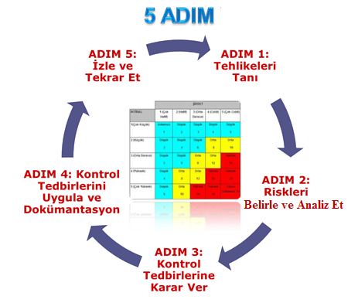
Şekil 9- - 5 Adımda Risk Yönetimi Döngüsü
Çalışanların risk değerlendirmesi çalışması yapılırken ihtiyaç duyulan her aşamada sürece katılarak görüşlerinin alınması sağlanır.
Birden Fazla İşveren Olması Durumunda Risk Değerlendirmesi Çalışmaları
- Aynı çalışma alanını birden fazla işverenin paylaşması durumunda, yürütülen işler için diğer işverenlerin yürüttüğü işler de göz önünde bulundurularak ayrı ayrı risk değerlendirmesi gerçekleştirilir.
- İşverenler, risk değerlendirmesi çalışmalarını, koordinasyon içinde yürütür, birbirlerini ve çalışan temsilcilerini tespit edilen riskler konusunda bilgilendirir.
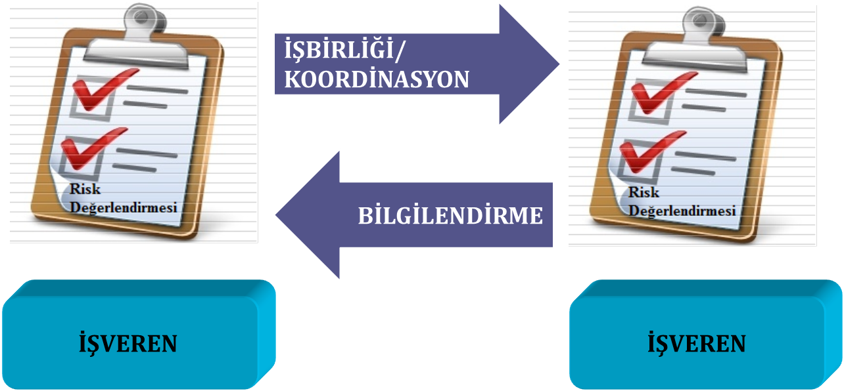
Şekil 10
Asıl İşveren ve Alt İşveren İlişkisinin Bulunduğu İşyerlerinde Risk Değerlendirmesi

- Her alt işveren, yürüttükleri işlerle ilgili olarak gerekli risk değerlendirmesi çalışmalarını yapar veya yaptırır.

- Asıl işveren, alt işverenin ihtiyaç duyduğu bilgi ve belgeleri sağlar.

- Asıl işveren, alt işverenlerce yürütülen risk değerlendirmesi çalışmalarını denetler ve bu konudaki çalışmaları koordine eder.

- Alt işverenler hazırladıkları risk değerlendirmesinin bir nüshasını asıl işverene verir. Asıl işveren; bu risk değerlendirmesi çalışmalarını kendi çalışmasıyla bütünleştirerek, risk kontrol tedbirlerinin uygulanıp uygulanmadığını izler, denetler ve uygunsuzlukların giderilmesini sağlar.
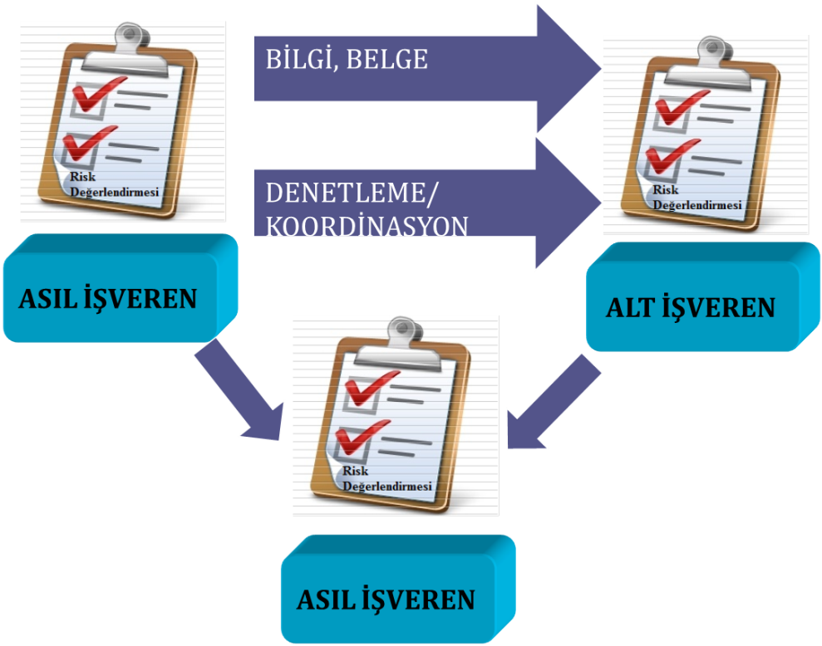
Şekil 11

Büyük Kaza Önleme Politika Belgesi veya Güvenlik Raporu Hazırlanması Gereken İşyerlerinde Risk Değerlendirmesi
6331 Sayılı İSG Kanunu’nun 29 uncu maddesi gereğince büyük kaza önleme politika belgesi veya güvenlik raporu hazırlanan işyerlerinde; bu belge ve raporlarda değerlendirilmiş riskler, risk değerlendirmesi yönetmeliğine göre yapılacak risk değerlendirmesinde dikkate alınarak kullanılır.
İşyerinde çalışanlar, çalışan temsilcileri ve başka işyerlerinden çalışmak üzere gelen çalışanlar ve bunların işverenleri; işyerinde karşılaşılabilecek sağlık ve güvenlik riskleri ile düzeltici ve önleyici tedbirler hakkında bilgilendirilir.

RİSK DEĞERLENDİRMESİNİN GERÇEKLEŞTİRİLMESİ

Planlama (Risk Değerlendirmesi Ekibi, Metodolojileri)
Kurumlarda risk değerlendirmesi yapılmadan önce risk değerlendirme ekibi belirlenmeli ve uygun risk değerlendirme metodu seçilmelidir.
Risk Değerlendirmesi Ekibi:Kamu kurumlarında gerçekleştirilecek risk değerlendirme çalışmaları için oluşturulacak ekip en az aşağıdaki kişilerden oluşmalıdır.
  - İşveren veya işveren vekili (Müsteşar veya yetkilendirdiği bir idareci olabilir)
  - İş Güvenliği Uzmanı ile İşyeri Hekimi
  - Çalışan temsilcileri *
  - Destek elemanları**
  - Bütün birimleri temsil edecek şekilde belirlenen, çalışmalar, tehlikeler ve riskler konusunda bilgi sahibi çalışanlar

* 6331 Sayılı İSG Kanunu Madde 20’ye göre İşveren; işyerinin değişik bölümlerindeki riskler ve çalışan sayılarını göz önünde bulundurarak dengeli dağılıma özen göstermek kaydıyla, çalışanlar arasında yapılacak seçimle veya seçimle belirlenemediği durumda atama yoluyla, Şekil-10’da belirtilen sayılarda çalışan temsilcisini görevlendirir:
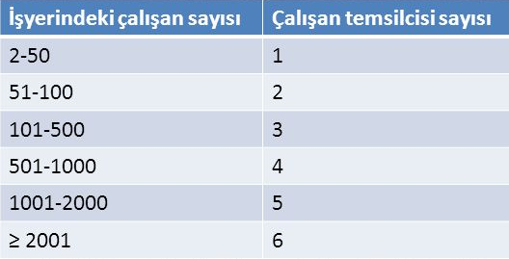
Şekil 12

Birden fazla çalışan temsilcisinin bulunması durumunda baş temsilci, çalışan temsilcileri arasında yapılacak seçimle belirlenir.
Çalışan temsilcileri, tehlike kaynağının yok edilmesi veya tehlikeden kaynaklanan riskin azaltılması için, işverene öneride bulunma ve işverenden gerekli tedbirlerin alınmasını isteme hakkına sahiptir.
Görevlerini yürütmeleri nedeniyle, çalışan temsilcileri ve destek elemanlarının hakları kısıtlanamaz ve görevlerini yerine getirebilmeleri için işveren tarafından gerekli imkânlar sağlanır.
İşyerinde yetkili sendika bulunması hâlinde, işyeri sendika temsilcileri çalışan temsilcisi olarak da görev yapar.
**Destek elemanı: Asli görevinin yanında iş sağlığı ve güvenliği ile ilgili önleme, koruma, tahliye, yangınla mücadele, ilk yardım ve benzeri konularda özel olarak görevlendirilmiş uygun donanım ve yeterli eğitime sahip kişidir.

Risk Değerlendirmesi Ekibinin Yükümlülükleri:
  - İhtiyaç duyulduğunda işyeri dışındaki kişi ve kuruluşlardan hizmet alınabilir.
  - Koordinasyon, işveren ya da işverenin görevlendirdiği risk değerlendirmesi ekibinde bulunan bir kişi tarafından sağlanabilir
  - İşveren, görevlilerin araç, gereç, mekân ve zaman gibi ihtiyaçlarını karşılar ve görevlileri kısıtlayamaz
  - Görevli kişiler işverenin sağladığı bilgi ve belgeleri korur.

Risk Değerlendirmesi Metodolojileri
Risk analiz yöntemleri iki temel ayrımda değerlendirilebilir. (Bakınız Şekil-11)

Şekil 13

Kantitatif (matematiksel) risk analizi, riski hesaplarken sayısal yöntemlere başvurur. Kantitatif risk analizinde tehdidin olma ihtimali, tehdidin etkisi gibi değerlere sayısal değerler verilir ve bu değerler matematiksel metotlar ile işlenerek risk değeri bulunur.
Diğer temel risk analizi yöntemi ise kalitatif (mantıksal) risk analizidir. Kalitatif risk analizi riski hesaplarken ve ifade ederken numerik değerler yerine yüksek, çok yüksek gibi tanımlayıcı değerler kullanır.
Risk analizi çalışmalarında yerine göre kullanılan bazı örnek metotlar şöyle sıralanabilir;
- 5*5 Matrix Metodu
- Fine Kinney Metodu
- Normal Sistemden Sapma ve Etkileri Analizleri Metodu (Failure Modes and Effects Analaysis -(FMEA))
- Tehlike ve Çalışılabilirlik Analizi Metodu (Hazard and Operability Studies-(HAZOP))
- Hata Ağacı Analizi Metodu (Fault Tree Analaysıs-(FTA))
- Kaza Sonuç Analizi Metodu (Event Tree Analaysıs-(ETA))

Örnek Risk Değerlendirme Metodolojileri Karşılaştırma Tablosu
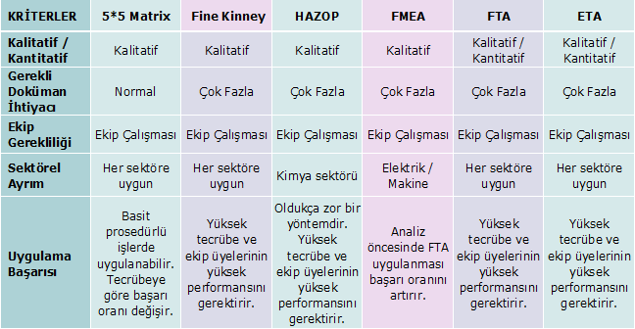

Hangi risk analizi metodunu uygulamalısınız
Yöntem seçiminde iki perspektif rol oynar;
- Kaynak: Personel, zaman, metodu iyi bilen bir ekip liderinin varlığı vb.
- Amaç: Analizi yapılacak kurumun/tesisin cinsi (kimya, metal vb.),sonuçların ne amaçla kullanılacağı, analizin derinliği ve kapsamı, analizi yapılacak tesisin/prosesin basit veya karmaşık olması vb.
Bu bağlamda, her kamu kurumu kendi kaynak ve amaçları doğrultusunda kullanacağı risk analizi metoduna karar vermelidir.

Uygulama (Tehlikelerin Tanımlanması, Risklerin Belirlenmesi ve Analizi, Dokümantasyon )
Tehlikeleri Tanımlama
1) Tehlikeler tanımlanırken çalışma ortamı, çalışanlar ve işyerine ilişkin ilgisine göre asgari olarak aşağıda belirtilen bilgiler toplanır.
- İşyeri bina ve eklentileri
- İşyerinde yürütülen faaliyetler ile iş ve işlemler.
- Üretim süreç ve teknikleri
- İş ekipmanları
- Kullanılan maddeler
- Artık ve atıklarla ilgili işlemler
- Organizasyon ve hiyerarşik yapı, görev, yetki ve sorumluluklar.
- Çalışanların tecrübe ve düşünceleri.
- İşe başlamadan önce ilgili mevzuat gereği alınacak çalışma izin belgeleri.
- Çalışanların eğitim, yaş, cinsiyet ve benzeri özellikleri ile sağlık gözetimi kayıtları.
- Genç, yaşlı, engelli, gebe veya emziren çalışanlar gibi özel politika gerektiren gruplar ile kadın çalışanların durumu.
- İşyerinin teftiş sonuçları.
- İş kazası ve Meslek hastalığı kayıtları.
- İşyerinde meydana gelen ancak yaralanma veya ölüme neden olmadığı halde işyeri ya da iş ekipmanının zarara uğramasına yol açan olaylara ilişkin kayıtlar.
- Ramak kala olay kayıtları.
- Malzeme güvenlik bilgi formları.
- Ortam ve kişisel maruziyet düzeyi ölçüm sonuçları.
- Varsa daha önce yapılmış risk değerlendirmesi çalışmaları.
- Acil durum planları.
- Sağlık ve güvenlik planı ve patlamadan korunma dokümanı gibi belirli işyerlerinde hazırlanması gereken dokümanlar.

2) Toplanan bilgiler ışığında; iş sağlığı ve güvenliği ile ilgili mevzuatta yer alan hükümler de dikkate alınarak, çalışma ortamındabulunabilecek;
    - Fiziksel
    - Kimyasal
    - Psikososyal
    - Ergonomik ve benzeri
tehlike kaynaklarından ve bunların etkileşimlerinden ortaya çıkabilecek tehlikeler belirlenir ve kayda alınır.
* Tehlikebelirlemesi yapılırken aşağıdaki hususlar, bu hususlardan etkilenecekler ve ne şekilde etkilenebilecekleri göz önünde bulundurulur.

    - İşletmenin yeri
    - Ulaşım yolları
    - İşyeri bina ve eklentilerinin plana uygunluğu
    - İşyeri bina ve eklentilerinin yapı ve yapım tarzı
    - İşyerinde yürütülecek her türlü faaliyet
    - İşin yürütümü, üretim teknikleri, kullanılan maddeler...
    - Elektrik tesisatı, havalandırma ve benzeri yardımcı tesisat ve donanımlar
    - Yanma, parlama veya patlama ihtimali olan maddeler...
    - Hijyen koşulları
    - Çalışanların yeterli eğitim almaması...
Örnek
TEHLİKE KAYNAĞI | TEHLİKE | RİSK | SONUÇ | TEDBİR
Makine ve Tesisat | Çalışma ortamında yerde düzensiz kabloların bulunması | Bu ortamda yürürken kablolara takılıp düşmek | Kolunu kırmak veya yaralanma | Kabloların yere sabitlenmesi veya yerden kaldırılması

Şekil-13’de işyerinizde tespit edebileceğiniz tehlike kaynağı olan tehlikeli hareket ve durumların kategorize edilmiş başlıklarını bulabilirsiniz.
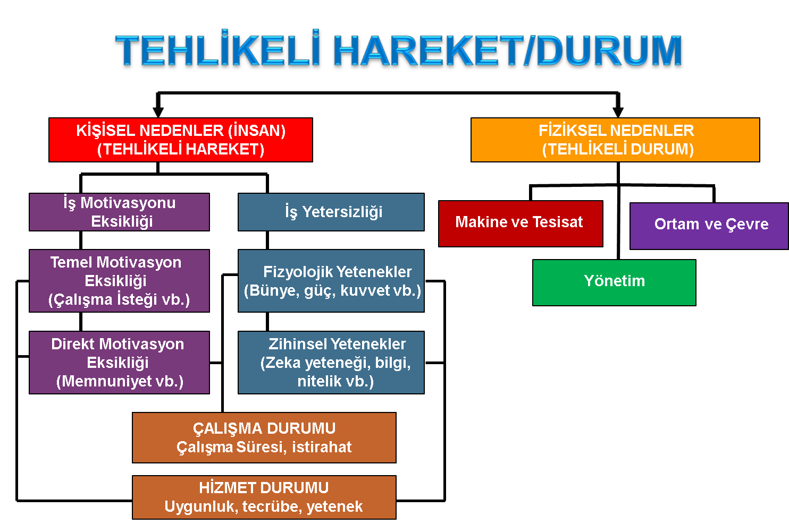
Şekil 14
Risklerin Belirlenmesi ve Analizi

- Tespit edilen her bir tehlikenin oluşturacağı risk için;
    - Ne sıklıkla oluşabileceği
    - Kimlerin, nelerin, ne şekilde ve hangi şiddette zarar görebileceği
mevcut kontrol tedbirlerinin etkisi de göz önünde bulundurularak belirlenir.
- Belirlenen riskler;
    - İşletmenin faaliyetine ilişkin özellikleri
    - İşyerindeki tehlike veya risklerin nitelikleri
    - İşyerinin kısıtları
    - Ulusal veya uluslararası standartlar
esas alınarak seçilen yöntem(ler) kullanılarak analiz edilir.
- Farklı işlerin yürütüldüğü bölümler varsa, bahsedilen adımlar tekrarlanır ve bölümlerin etkileşimleri de dikkate alınır.
- Analiz edilen riskler, en yüksek risk seviyesine sahip olandan başlayarak sıralanır ve yazılı hale getirilir.

RİSK SKORU

ETKİ
TEHLİKE
RİSK

RİSKİN DERECESİ= OLASILIK*ŞİDDET
OLASILIK
ŞİDDET

Risk aşağıdaki unsurların birleşimidir:
- Bir kaza veya hastalığın meydana gelme olasılığı
- Meydana gelebilecek yaralanma veya rahatsızlığın potansiyel şiddeti

Bir tehlikenin neden olduğu riskin maruz kalan kişiye göre risk seviyesi farklı olabilir.

TEHLİKE | MARUZ KALAN KİŞİ | RİSK | RİSK SEVİYESİ
Koridorun kaygan zemini | Memur (Günde 8 kez) | Kayma, Düşme | Orta
 | Çay sevisi yapan hizmetli (Günde 40 kez) |  | Yüksek

Dokümantasyon
- Risk değerlendirmesi asgarî aşağıdaki hususları kapsayacak şekilde dokümante edilir.
Risk Değerlendirmesi Dokümanında Bulunması Gerekenler

- Risk değerlendirmesi dokümanının;

- Risk değerlendirmesi dokümanı elektronik ve benzeri ortamlarda hazırlanıp arşivlenebilir.
Düzeltici ve Önleyici Kontrol Tedbirleri

Risklerin kontrolünde şu adımlar uygulanır.

- Planlama
Analiz edilerek etkilerinin büyüklüğüne ve önemine göre sıralı hale getirilen risklerin kontrolü amacıyla bir planlama yapılır.

- Risk kontrol tedbirlerinin kararlaştırılması
Riskin tamamen bertaraf edilmesi, bu mümkün değil ise riskin kabul edilebilir seviyeye indirilmesi için şu adımlar uygulanır.
1) Tehlike veya tehlike kaynaklarının ortadan kaldırılması.
2) Tehlikelinin, tehlikeli olmayanla veya daha az tehlikeli olanla değiştirilmesi.
3) Riskler ile kaynağında mücadele edilmesi.

- Risk kontrol tedbirlerinin uygulanması
Kararlaştırılan tedbirlerin iş ve işlem basamakları, işlemi yapacak kişi ya da işyeri bölümü, sorumlu kişi ya da işyeri bölümü, başlama ve bitiş tarihi ile benzeri bilgileri içeren planlar hazırlanır. Bu planlar işverence uygulamaya konulur.

- Uygulamaların izlenmesi
Hazırlanan planların uygulama adımları düzenli olarak izlenir, denetlenir ve aksayan yönler tespit edilerek gerekli düzeltici ve önleyici işlemler tamamlanır.

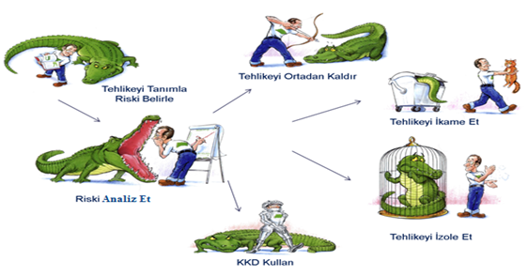
Risk Değerlendirmesinin Gözden Geçirilmesi ve Yenilenmesi
Yapılmış olan risk değerlendirmesi tehlike sınıfına göre aşağıdaki yıllarda yenilenir;

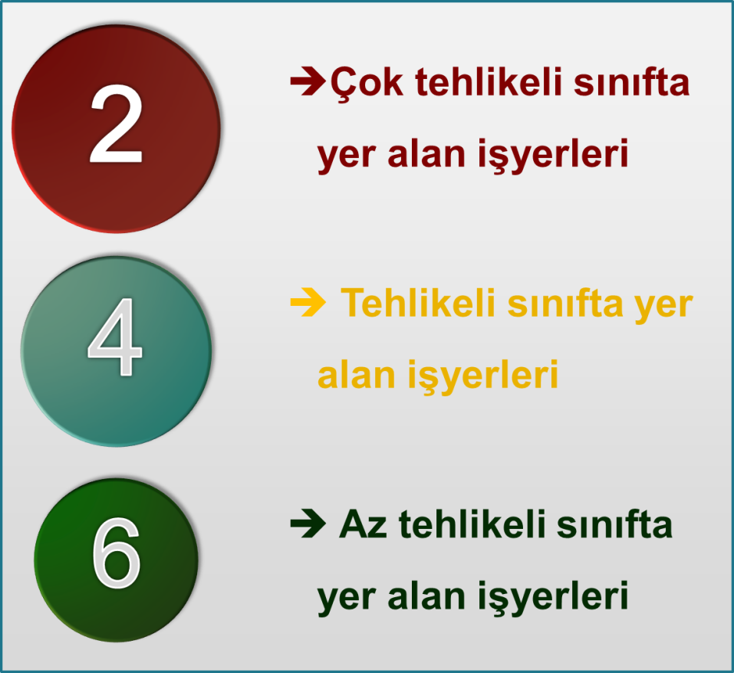

Ayrıca, aşağıda belirtilen durumlarda ortaya çıkabilecek yeni risklerin, işyerinin tamamını veya bir bölümünü etkiliyor olması göz önünde bulundurularak risk değerlendirmesi tamamen veya kısmen yenilenir.

İşyerindeki bina ve eklentilerde, çalışma yöntem ve şekillerinde veya iş ekipmanlarında çalışanlar için hayati tehlike oluşturan bir husus tespit edildiğinde; bu tehlike giderilinceye kadar, hayati tehlikenin niteliği ve bu tehlikeden doğabilecek riskin etkileyebileceği alan ile çalışanlar dikkate alınarak, işyerinin bir bölümünde veya tamamında iş durdurulur. Ayrıca çok tehlikeli sınıfta yer alan maden, metal ve yapı işleri ile tehlikeli kimyasallarla çalışılan işlerin yapıldığı veya büyük endüstriyel kazaların olabileceği işyerlerinde, risk değerlendirmesi yapılmamış olması durumunda iş durdurulur.

ÇALIŞANLARIN İSG EĞİTİMİ

- Tüm kamu ve özel işyerleri 6331 sayılı İş Sağlığı ve Güvenliği Kanunu kapsamına alınması ile birlikte birçok düzenleyici yönetmelik yayımlanmış ve ilgili mevzuatlarla işyerlerinin sağlaması gereken iş sağlığı ve güvenliği hizmetleriyle ilgili çeşitli zorunluluklar getirildiği daha önce konu edilmiştir. Bu zorunluluklardan en önemlilerinden biri çalışanların eğitimleridir. Çalışanlara verilecek iş sağlığı ve güvenliği eğitimlerinin usul ve esasları 28648 sayılı Resmi Gazete ’de yayımlanan Çalışanların İş Sağlığı ve Güvenliği Eğitimlerinin Usul ve Esasları Hakkında Yönetmelik’te belirtilmiştir.Yönetmelik, 20/6/2012 tarihli ve 6331 sayılı İş Sağlığı ve Güvenliği Kanunu kapsamında bulunan kamu dâhil tüm işyerlerini, bu işyerlerinde çalışanlara eğitim verecek kişi, kurum ve kuruluşları kapsamaktadır.

- Kamu kurumları, işçi-memur veya işyerinin tehlike sınıfının ayrımı olmaksızın tüm çalışanlarına iş sağlığı ve güvenliği eğitimini aldırmak ile yükümlüdür.İSG eğitimi özellikle; işe başlamadan önce, çalışma yeri veya iş değişikliğinde, iş ekipmanının değişmesi hâlinde veya yeni teknoloji uygulanması hâlinde verilir. Eğitimler, değişen ve ortaya çıkan yeni risklere uygun olarak yenilenir, gerektiğinde ve düzenli aralıklarla tekrarlanır.
Mesleki eğitim alma zorunluluğu bulunan tehlikeli ve çok tehlikeli sınıfta yer alan işlerde, yapacağı işle ilgili mesleki eğitim aldığını belgeleyemeyenler çalıştırılamaz.
Kamu kurumlarının çalışanlarına sunduğu eğitimin temel beklentisi, yetişkin bireylere uygun içerikle güvenlik kültürü anlayışını benimsetecek bir yaklaşım olmalıdır.
- Eğitimin maliyeti çalışanlara yansıtılmamalıdır ve eğitimlerde geçen süre çalışma süresinden sayıldığı unutulmamalıdır.
- Çalışanların ihtiyacı olan konuların seçilmesine özen gösterilerek teorik ve uygulamalı eğitimler düzenlenmelidir.
- Eğitimleri; çalışanlarda iş sağlığı ve güvenliğine yönelik davranış değişikliği sağlamayı ve eğitimlerde aktarılan bilgilerin öneminin çalışanlarca kavranmasını amaçlamalıdır.
- Verilen eğitimin sonunda ölçme ve değerlendirme yapılmalı; değerlendirme sonuçlarına göre eğitimin etkin olup olmadığı belirlenerek, ihtiyaç duyulması halinde, eğitim programında veya eğiticilerde değişiklik yapılmalı veya eğitim tekrarlanmalıdır.
- Tehlikeli ve çok tehlikeli sınıfta yer alan işyerlerinde; yapılacak işlerde karşılaşılacak sağlık ve güvenlik riskleri ile ilgili yeterli bilgi ve talimatları içeren eğitimin alındığına dair belge olmaksızın, başka işyerlerinden çalışmak üzere gelen çalışanların işe başlatılamayacakları hususuna dikkat edilmelidir.
- Ayrıca, geçici iş ilişkisi kurulan işverenin, iş sağlığı ve güvenliği risklerine karşı çalışana gerekli eğitimin verilmesini sağlaması gerektiği unutulmamalıdır.

Çalışanlara verilecek İş Sağlığı ve Güvenliği eğitimleri tehlike sınıfına göre süre olarak değişmektedir.

Kurumlar çalışanlarına, az tehlikeli sınıfta 3 yılda en az bir defa ve en az 8 saat, tehlikeli sınıfta 2 yılda en az bir defa ve en az 12 saat, çok tehlikeli sınıfta ise 1 yılda en az 1 defa ve en az 16 saat iş sağlığı ve güvenliği konusunda eğitim vermek zorundadır. Bu eğitimlerin 4 saat ve katları şeklinde farklı zaman dilimlerinde de değerlendirilebileceği Yönetmelik ile hüküm altına alınmıştır.

İş kazası geçiren veya meslek hastalığına yakalanan çalışana işe dönüşünde çalışmaya başlamadan önce, kazanın veya meslek hastalığının sebepleri, korunma yolları ve güvenli çalışma yöntemleri ile ilgili ilave eğitim ve herhangi bir sebeple altı aydan fazla süreyle işten uzak kalanlara, tekrar işe başlatılmadan önce bilgi yenileme eğitimi verilir.

Çalışanlara verilecek İSG eğitimleri Tablo-1’deki konu başlıklarını içermelidir.
İSG EĞİTİM KONULARI
Tablo 1
1. Genel konular
a) Çalışma mevzuatı ile ilgili bilgiler,
b) Çalışanların yasal hak ve sorumlulukları,
c) İşyeri temizliği ve düzeni,
ç) İş kazası ve meslek hastalığından doğan hukuki sonuçlar
2. Sağlık konuları
a) Meslek hastalıklarının sebepleri,
b) Hastalıktan korunma prensipleri ve korunma tekniklerinin uygulanması,
c) Biyolojik ve psikososyal risk etmenleri,
ç) İlkyardım
3. Teknik konular
a) Kimyasal, fiziksel ve ergonomik risk etmenleri,
b) Elle kaldırma ve taşıma,
c) Parlama, patlama, yangın ve yangından korunma,
ç) İş ekipmanlarının güvenli kullanımı,
d) Ekranlı araçlarla çalışma,
e) Elektrik, tehlikeleri, riskleri ve önlemleri,
f)İş kazalarının sebepleri ve korunma prensipleri ile tekniklerinin uygulanması,
g) Güvenlik ve sağlık işaretleri,
ğ) Kişisel koruyucu donanım kullanımı,
h) İş sağlığı ve güvenliği genel kuralları ve güvenlik kültürü,
ı) Tahliye ve kurtarma

- Düzenlenen eğitimler belgelendirilmelidir ve bu belgeler çalışanların özlük dosyalarında saklanmalıdır. Eğitim sonrası düzenlenecek belgede, eğitime katılan kişinin adı, soyadı, görev unvanı, eğitimin konusu, süresi, eğitimi verenin adı, soyadı, görev unvanı, imzası ve eğitimin tarihi yer almalıdır.
- Eğitimlerin işyeri dışındaki bir kurum tarafından verilmesi durumunda bu kurumun unvanı da düzenlenen sertifikada yer almalıdır.

ÇALIŞANLARIN SAĞLIK GÖZETİMİ

Çalışanların büyük bir bölümü iş sağlığı hizmetlerinden tam anlamı ile yararlanmadan çalışmaya devam etmektedir. Değişen çalışma koşulları, iş sağlığı hizmetlerine olan ihtiyacı da artırmaktadır. Temel iş sağlığı hizmetleri; ekonomi sektörüne, işletme büyüklüğüne, coğrafi alana veya iş sözleşmesinin içeriğine bakılmaksızın dünyadaki her çalışan birey için gerekli ve kamu kurumları içinde bir zorunluluktur. İş sağlığı hizmetleri önceden sağlanmamışsa, tüm kurumların bir hazırlık yönelimine ihtiyacı vardır.
Çalışma ortamının gözetimi ile çalışan sağlığı gözetimi temel iş sağlığı hizmetlerinin önemli bir parçasıdır.

İş Sağlığı Gözetimi Kavramı

Bu kavram, çalışma ortamının gözetimi ile çalışanın sağlık gözetiminin bileşkesidir. Çalışanların sağlığının korunması ve geliştirilmesi amacıyla mesleki hastalıkları önlemeye yönelik yapılan tıbbi muayene ve tetkikler ile tüm çalışmaların kayıt altına alınmasını, değerlendirilmesini ve bildirimini de içeren sağlığı koruyucu tüm çalışmalar, ilkyardım, acil tedavi, rehabilitasyon ve sağlığı geliştirme bu kavramın içindedir.
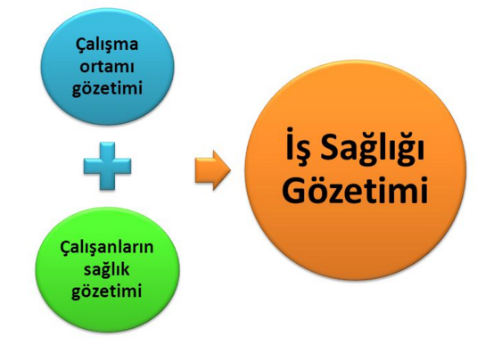
Çalışanın mesleği, eğitimi, becerileri, öz geçmişi, aile yapısı, soy geçmişi, alışkanlıkları, fizik ve psikolojik yapısı bir bütün olarak ele alınmalıdır. Çalışma ortamı da bir bütün olarak değerlendirilmelidir. Fiziksel, kimyasal, biyolojik, psikososyal, ergonomik pek çok sorun bir arada çalışanın sağlığını tehdit etmektedir. Bir başka deyişle fiziksel, psikososyal ve kültürel yapısıyla bir bütün olarak ele alınan çalışanın etrafındaki tüm risk etkenleri bir bütün olarak değerlendirilmelidir.

Kamuya ait birimlerde sağlık gözetiminin yerine getirilmesinde idari amir asıl sorumlu olmakla birlikte, üst yönetim de gerekli çalışmaları yapmak ve yapılan çalışmaları izlemekten sorumludur.
Bu kapsamda işverenin Sağlık Gözetimi ile ilgili olarak6331 sayılı İş Sağlığı ve Güvenliği Kanununun 15. Maddesinde de belirtilen 2 temel görevi vardır:

Tehlikeli ve çok tehlikeli sınıfta yer alan işyerlerinde çalışacaklar, yapacakları işe uygun olduklarını belirten sağlık raporu olmadan işe başlatılamaz. Alınması gereken sağlık raporları, işyeri sağlık ve güvenlik biriminde veya hizmet alınan ortak sağlık ve güvenlik biriminde görevli olan işyeri hekiminden alınır. Raporlara itirazlar Sağlık Bakanlığı tarafından belirlenen hakem hastanelere yapılır, verilen kararlar kesindir.

Sağlık gözetiminden doğan maliyet ve bu gözetimden kaynaklı her türlü ek maliyet işverence karşılanır, çalışana yansıtılamaz.Sağlık muayenesi yaptırılan çalışanın özel hayatı ve itibarının korunması açısından sağlık bilgileri gizli tutulur.

İşyerinde tehlike kaynakları neyse okaynağa uygun sağlık gözetimi planlanmalıdır. Bunun için de öncelikle işyerindeki tehlikelerbelirlenmeli, kimlerin, nasıl zarar görebileceği saptanmalı, risklerin analizi yapılmalı, bunun sonucuna göre alınacak kontrol önlemlerine karar verilmeli ve önlemler uygulamaya konulup risk değerlendirmesi gözden geçirilmeli ve gerekli durumlarda güncellenmelidir. İşyeri hekimi bu görevlerini yerine getirmek için işyerini ve yapılan işi tanımalıdır.

İşyerinde temel görevi koruyucu hekimlik olan işyeri hekimi çalışanın sağlığını koruyabilmek, gözetebilmek için, işyeri durum saptaması yapmalı, çalışma koşulları ve çalışma ilişkileri hakkında bilgi sahibi olmalıdır. “Risk Değerlendirme” çalışmalarına katılmalı ve sonuçlarına hâkim olmalıdır.Risk değerlendirmesi ideal sağlık gözetiminin olmazsa olmazı ve sağlık gözetiminin ilk hareket noktasıdır.

İşyeri hekimi çalışanın “iş sağlığı gözetimi” ile işe başlamalıdır. İş sağlığı gözetimi;
1. Çalışma Ortamı Gözetimi,
Çalışma ortamı gözetimi kapsamında yapılması öngörülen ölçüm ve analizler “İş Hijyeni Ölçüm, Test ve Analizi Yapan Laboratuvarlar Hakkında Yönetmelik” hükümlerine istinaden yetkilendirilen laboratuvarlar tarafından yapılır.
2. Çalışanların Sağlık Gözetimi:
a. İşe Giriş Muayenesi, Ek ve Tamamlayıcı Muayeneleri,
b. Erken Kontrol Muayenesi, İşe Dönüş Muayeneleri,
c. Aralıklı Kontrol Muayenesi (AKM),
d. İşten Ayrılma Muayenesi ve Geç Muayeneleri,
e. Uygun Kişisel Koruyucu Donanım (KKD) kullanımını,
f. Bağışıklamayı,
g. Erken Tanıyı,
h. Yer-İş Değişikliği,
i. Sağlık ve BeslenmeEğitimini,
j. Kayıtların tutulması, verilerin değerlendirilmesi ve bildirilmesi konularını içermelidir.

İşyeri hekimi işyeri ortamını etkileyen; psikososyal, ergonomik, biyolojik, kimyasal ve fiziksel tehlike kaynaklarını ve riskli noktaları belirlemeli, risk faktörlerini saptamalıdır. Bu risklere maruz kalan çalışanların kimler olduğunu bilmelidir. İşyeri içinde bunları yaparken, önceden hazırlanmış, çalışanların adları, görevleri ve yaşlarının kayıtlı olduğu listeye gerekli notları düşmelidir. Kamu kurumlarında temel olarak büro hizmetleri değerlendiriliyor gibi görülse de yapılan çalışmalara göre vardiyalı çalışılan, gece çalışması yapılan, ağır iş yükü olan, yüksek tempolu çalışılan veya çalışma süresi uzun olan riskli çalışma türleri de saptanmalıdır. Riskli çalışma koşulları işyeri hekimince bilinmelidir. İşyeri hekimi işyerinin genel hijyen koşullarını (işyerinin genel temizliği, içme suyu, kullanma suyu, yemek yapılan ve yenilen yerler, soyunma odaları ve dolapları, yıkanma yerleri, lavabo, duş tuvalet) saptamalıişyerindeki çalışma ilişkileri hakkında da bilgi sahibi olmalıdır. Kişisel ilişkiler (çalışanların; birbirleriyle, amirleriyle, sağlık çalışanlarıyla, işyeri yakınındaki başka işyeri çalışanlarıyla), toplu iş ilişkileri, sendikanın varlığı, kişilerin iş sağlığı ve güvenliğine yaklaşımı, alınan önlemlere yaklaşımı, işyerinde güvenlik kültürünün düzeyi ile ilgili gözlemlerde bulunmalıdır. İşyeri hekimi çalışma ortamı ziyaretlerinde hem iyi bir gözlemci olmalı hem de çalışanlarla yaptıkları iş konusunda görüşerek bilgi ve deneyimini artırmalıdır. Bir kamu çalışanının karşılaşabileceği sağlık sorunları konusunda bilgi sahibi olmalıdır. Aynı çalışanın farklı günlerde farklı işler yapabileceği, farklı yerlerde görev alabileceği, farklı tehlike kaynaklarından etkilenebileceği göz önünde bulundurulmalıdır.

Yapılan tüm iş sağlığı temelli çalışmalar iş güvenliği ile birlikte ele alınmalı, işyerinin genel sağlık hareket planı oluşturulmalıdır. Tüm çalışanların sağlıklı bir ortamda çalışmaları, sağlıklarının korunması ve gelişen olumsuzlukların takip altında tutularak mümkün ise tedavi edilmesi, mümkün olmadığı durumlarda sağlık sorunlarının ilerlemesinin önlenmesi işyerinde sağlık gözetiminin temel unsurlarındandır.
Ana amacın önleyici sağlık hizmetleri olduğu göz önünde bulundurularak planlama işyerinin tüm kısımları ve tüm çalışmaları için yapılmalı ve planlamaya göre sağlık gözetimi hayata geçirilmelidir.

Çalışanların sağlık (periyodik) muayeneleri

Yenilenir
.

İşyeri hekiminin gerek görmesi halinde bu süreler kısaltılabilir.

ACİL DURUM PLANI

DİKKAT EDİLMESİ GEREKEN HUSUSLAR

ACİL DURUM için ÇALIŞAN GÖREVLENDİRİLMESİ

Örnek Uygulama
110 çalışanı bulunan az tehlikeli sınıfta yer alan bir kamu kurumu için acil durum ekibi;
Arama, kurtarma, tahliye ekibi: 110=50+50+10
İlgili Yönetmelik her 50 çalışana kadar demekte olup 50’nin katını geçen durumlarda da görevlendirme yapmak gerektiğini hüküm altınaalmıştır. Bizim örneğimizde görüldüğü gibi 110 çalışanı bulunan bu işyerinde arama, kurtarma, tahliyeden sorumlu 3 kişi görevlendirilmesi gerekmektedir.
Yangınla mücadele ekibi: 110=50+50+10
110 çalışanı bulunan bu işyerinde yangınla mücadeleden sorumlu 3 kişi görevlendirilmesi gerekmektedir.
İlkyardımcı: 110=20*5+10
İlkyardım Yönetmeliği az tehlikeli sınıfta yer alan işyerleri için her 20 çalışan için 1 ilkyardımcı görevlendirilmesi gerektiğini hüküm altına almış olup 20’nin katlarının aşıldığı durumlarda geriye kalan sayıyı dikkate almamıştır.
Örneğimizde görüldüğü gibi 110 çalışan için 5 kişi görevlendirmek yeterli olup arta kalan 10 kişi için görevlendirme yapmaya gerek yoktur.
Tehlikeli ve çok tehlikeli sınıfta yer alan işyeri için ilkyardımcı görevlendirme hesabı az tehlikeli sınıftan farklı olup arama, kurtarma, tahliye veya yangınla mücadele ekibi gibi hesaplama yapılacaktır.
TATBİKAT
ACİL DURUM PLANLARI NE ZAMAN YENİLENİR

KAMU KURUMLARINDA İŞ SAĞLIĞI VE GÜVENLİĞİ (İSG) KURULU

İş sağlığı ve güvenliği; işyerlerinde iş kazalarının ve meslek hastalıklarının önlenmesi için gerekli bütün faaliyetleri kapsayan bir konu olup, işveren ile çalışanın birlikte etkili iletişim, eşgüdüm ve katılımıyla yönelebilecek bir yapıdır. İşyerinde bulunan herkesi kapsayan bir yaklaşım, kaza ve hastalıkları önleme çalışmalarında başarıyı doğrudan etkilemektedir. İşverenin kazaları önlemek için çalışanı gözetme borcu olduğu kadar, çalışanın da işverenin bu borcunu yerine getirebilmesine destek olma zorunluluğu vardır. İşverenin sağlık ve güvenlik risklerini etkili bir biçimde yönetme sorumluluğu bulunduğu kadar çalışanın da verilen eğitimleri alma, oluşturulan talimatları uygulama, alınan tedbirleri koruma ve işyerlerinde gördüğü tehlikeleri bildirerek sürekli iyileşmeye katılım sağlama görevi vardır. Durum böyle olunca sağlıklı ve güvenli işyeri oluşturmada her iki tarafın karşılıklı iletişiminin sağlanacağı, değerlendirmede bulunabileceği, faaliyetlerini programlayabileceği, ortaya çıkan problemlere çözüm bulabileceği ve başarı seviyelerini gözden geçirebileceği bir ortam ve zemin oluşturulması gerekir ki bu zemin işyerlerinde kurulan iş sağlığı ve güvenliği kuruludur. Kamu kurumlarında etkin bir yapı olan iş sağlığı ve güvenliği kurullarınca iş sağlığı ve güvenliği mevzuatına uygun olarak verilen kararları uygulamak işverenlerin temel yükümlülüklerindendir.

50 ve daha fazla çalışan sayısı kapsamına işyerinde sigortalı çalışan olarak görünen herkes memurlar da dâhil olmak üzere girmektedir.

Birden çok işyeri olan kamu kurumlarının, işletmesinde eğer her bir işyerinde 50 ve daha fazla çalışan çalıştırıyorsa iş sağlığı ve güvenliği kurulu oluşturma zorunluluğu bulunmaktadır. İşletmeyi oluşturan işyerlerinde birden çok iş sağlığı ve güvenliği kurulu varsa bunlar arasında iletişim kurulması gereklidir. Aynı şekilde bir kamu kurumunun da birden fazla işletmesi olabilir. Bu işletmelerin kurulları arasında koordinasyon oluşturma zorunluluğu vardır.

Altı aydan fazla süren asıl işveren-alt işveren ilişkisinin bulunduğu hallerde kurulumun oluşumu Yönetmelikte şu şekilde yer almaktadır;

a) Asıl işveren ve alt işveren tarafından ayrı ayrı kurul oluşturulmuş ise, faaliyetlerin yürütülmesi ve kararların uygulanması konusunda iş birliği ve koordinasyon asıl işverence sağlanır.

b) Asıl işveren tarafından kurul oluşturulmuş ise, kurul oluşturması gerekmeyen alt işveren, koordinasyonu sağlamak üzere vekâleten yetkili bir temsilci atar.

c) İşyerinde kurul oluşturması gerekmeyen asıl işveren, alt işverenin oluşturduğu kurula iş birliği ve koordinasyonu sağlamak üzere vekâleten yetkili bir temsilci atar.

ç) Kurul oluşturması gerekmeyen asıl işveren ve alt işverenin toplam çalışan sayısı elliden fazla ise, koordinasyonu asıl işverence yapılmak kaydıyla, asıl işveren ve alt işveren tarafından birlikte bir kurul oluşturulur.

Aynı çalışma alanında birden fazla işverenin bulunması ve bu işverenlerce birden fazla kurulun oluşturulması hâlinde işverenler, birbirlerinin çalışmalarını etkileyebilecek kurul kararları hakkında diğer işverenleri bilgilendirmelidir.

İSG KURULLARININ OLUŞTURULMASI
İSG Kurulu aşağıda özellikleri belirtilen kişilerden oluşur.
İşveren veya işvereni temsil etmeye tam yetkili işveren vekili;
Bu kişi kurul başkanıdır.

İş güvenliği uzmanı;
Bu kişi kurul sekreteridir.

İşyeri hekimi,
Bu kişi kurul üyesidir.

İnsan kaynakları, personel, sosyal işler veya idari ve mali işleri yürütmekle görevli bir kişi;
Personel müdürü, insan kaynakları, endüstriyel ilişkiler veya mali ve idari işler diye adlandırılabilen birim sorumlularından biri veya bu bölümde çalışanların arasından bağlı bulunduğu bölümü temsil etme yeteneğine sahip olan bir kişi.

Varsa sivil savunma uzmanı;
Deprem, savaş ve doğal afet gibi olaylarda sivil savunma müdürlüklerinin istekleri doğrultusunda verilen eğitimleri alıp sivil savunma uzmanı olarak yetiştirilmiş ve işyerinde bu görevi yapan kişi eğitim almamış olsa bile işveren işyerinde ilan etmek şartıyla çalışanlarından birini sivil savunma uzmanı atayabilir.

Varsa Formen ustabaşı veya usta;
İşyerinde ilk amir pozisyonunda iş yapan formen, ustabaşı veya usta ya da bu pozisyona muadil çalışanların temsilcisi olan kurul üyesidir. Eğer bu kişiler birden fazla ise aralarında yaptıkları seçimle belirlenen kişi temsilcileri olur. Bir de yedek temsilci seçilir.
Çalışan temsilcisi, işyerinde birden çok çalışan temsilcisi olması halinde baş
temsilci;
İşyerinde yetki alıp sözleşme bağlamış sendika varsa ve temsilcisi seçilmiş veya atanmış ise bu kişi kurul üyesidir. Sendika temsilcisi birden çok ise aralarından seçimle belirledikleri biri, sendika temsilcisi yoksa çalışanların yarısından fazlasının katıldığı bir toplantıda çoğunlukla seçilen kişi kurul üyesi olur. Çalışan temsilcisinin de bir yedeği seçilir.

İşveren tarafından, kurulun üyelerine ve yedeklerine iş sağlığı ve güvenliği konularında eğitim verilmesi sağlanır. Asıl işveren alt işveren ilişkilerinde ortak kurul oluşumunda eğitimden her iki işveren birlikte sorumludur.
6331 sayılı Kanunun ve ilgili yönetmelik maddelerine istinaden kurumunuzda iş güvenliği uzmanı ve işyeri hekimi bulundurma yükümlülüğünüz başlamadıysa bu kişiler olmadan İSG kurulu kurmanız gerekmektedir.

KURULUN ÇALIŞMA USULLERİ
Kurullar ayda en az bir kere toplanır. Ancak kurul, işyerinin tehlike sınıfını dikkate alarak, tehlikeli işyerlerinde bu sürenin iki ay, az tehlikeli işyerlerinde ise üç ay olarak belirlenmesine karar verebilir.

KURULUN YÜKÜMLÜLÜKLERİ, GÖREV VE YETKİLERİ

Kurulun İSG ile ilgili görev ve yetkileri şu şekilde sıralanabilir;

Çalışanlara rehberlik yapma; Kurul çalışanlara sağlıklı ve güvenli çalışmanın yol ve yöntemlerini gösterecek çalışmalar yapar. Hazırlanmış olan işyeri iç yönetmeliği, işyeri iletişim yöntemleri ve çalışanların hak ve sorumluluklarının neler olduğunun öğrenilmesini sağlar.
Tehlike ve kontrol yöntemlerini değerlendirme;Kurul, işyerindeki tehlikelerin belirlenmesinde, tehlikelerin oluşturacağı risklerin değerlendirmesinde ve kontrol yöntemlerinin tespitinde en üst karar organıdır. Başkanın onayının ardından risk kontrol yöntemleri olarak kabul edilmiş tedbirler faaliyet programına dahil edilir, iç denetimle tedbirlerin etkinliği sorgulanır.
Kaza, hastalık ve ramak kala olayların araştırılması;İşyerinde meydana gelen kazaların, meslek hastalıklarının, tehlike bildirimlerinin veya ramak kala olayların sebeplerinin neler olduğunun araştırılması aynı tür olay tekrarının önlenmesi, tehlikelerin ortadan kaldırılması veya kontrol edilmesi için zorunlu bir çalışmadır.
İSG eğitimi;Kurul bu programları çalışanların eğitimini düzenleyen çalışanların İş Sağlığı ve Güvenliği Eğitimlerinin Usul ve Esasları Hakkında Yönetmelik çerçevesinde yapar ve uygular. Kurul, eğitimin etkinliğini iç denetimlerle takip edip değerlendirir. Amacına ulaşmayan eğitimlerin başarısızlık sebeplerini araştırır ve mümkün olan en kısa sürede başarısız olan çalışanlara yönelik eğitimin tekrar yapılmasını sağlar.
Bakım ve onarımlarda güvenliğin sağlanması;Bakım ve onarım gibi faaliyetler ki bu faaliyetlere temizlik de katılabilir, işyerindeki risklere karşı kontrol yöntemlerinin uygulama zorluğu olan faaliyetlerdir. Kurul normal üretim çalışmasının dışındaki faaliyetlere özel karşılaşılabilecek tehlikeleri, oluşturacağı riskleri ve kontrol yöntemlerini belirlemek veya belirlenmesini sağlamak durumundadır.
Olağanüstü durumlarla mücadele etme;İşyerinde meydana gelebilecek yangın, üretim faaliyetlerinden kaynaklanmayan deprem, fırtına ve sel gibi doğal olaylar, sabotajlar ve savaş halleri ve benzeri durumlara işyerinin hazırlıklı olması için bir acil durum planı hazırlanması, organizasyon yapılması, mücadele ekipleri oluşturulması ve ekiplerin görevlerini yapabilmeleri için gerekli eğitimin alınması, ekiplerin gerçekleşebilecek olağanüstü duruma tepki verme yeteneklerinin canlı tutulması için olağanüstü durum senaryoları hazırlanarak müdahale ve tahliye tatbikatlarının yapılması, işyerinde olağanüstü durumlarla mücadelede temel gerekliliklerdir.
Yıllık rapor hazırlanması;Kurul, yılda bir kez iş sağlığı ve güvenliği faaliyetleri ile ilgili durum tespiti yapmak üzere bir değerlendirme raporu hazırlar. Bir yıl boyunca yapılanlar gözden geçirilir. Yıllık raporda şu konuların açıklanmasında yarar vardır;
• İSG politikasının çalışanlarca ne kadar benimsendiği,
• Hedeflerin ne kadar gerçekleştiği,
• Mevzuatın ne kadar karşılandığı,
• Çalışanların katılımının ne kadar olduğu,
• İSG planlarının yeterliliği,
• Programların uygulanma durumu,
• Eğitimlerin etkili olup olmadığı,
• İç ve dış denetimler.
Meydana gelen iş kazaları çerçevesinde faaliyetlerin sonuçları değerlendirilir. Takip eden yıl için yapılacak faaliyetlerin ve programların neler olması gerektiği bu raporda belirtilir.
İç Yönerge; Kurul; işyerinin niteliğine uygun bir iş sağlığı ve güvenliği iç yönerge taslağı hazırlar, işverenin veya işveren vekilinin onayına sunar ve yönergenin uygulanmasını izleyerek sonuçlarını rapor haline getirip alınması gereken tedbirleri belirlerve kurul gündemine alır.
Çalışmaktan Kaçınma Hakkı; 6331 sayılı İş Sağlığı ve Güvenliği Kanununun 13 üncü maddesinde belirtilen çalışmaktan kaçınma hakkı talepleri ile ilgili Kurul acilen toplanarak karar verir.
Önleme Politikası;İşyerinde teknoloji, iş organizasyonu, çalışma şartları, sosyal ilişkiler ve çalışma ortamı ile ilgili faktörlerin etkilerini kapsayan tutarlı ve genel bir önleme politikası geliştirmeye yönelik çalışmalar Kurul tarafından yapılır.
Kurul üyelerinin kendilerine verilen görevleri yapmalarından dolayı hakları kısıtlanamaz, kötü davranış ve muameleye maruz kalamazlar.

GEBE VEYA EMZİREN KADIN ÇALIŞANLAR İLE EMZİRME ODASI VE ÇOCUK BAKIM YURTLARI
6331 sayılı Kanun kapsamında gebe veya emziren kadın çalışanlar ile emzirme odası ve çocuk bakım yurtları hususlarında 16/8/2013 tarihli ve 28737 sayılı Resmi Gazete’de “Gebe veya Emziren Kadınların Çalıştırılma Şartlarıyla Emzirme Odaları ve Çocuk Bakım Yurtlarına Dair Yönetmelik” yayımlanmıştır. Buna göre kamu kurumlarında Yönetmeliğin “Uygulamada öncelik” başlıklı 5 inci maddesinde; Yönetmelik hükümlerinin uygulanırken öncelikle çalışanın tabi olduğu ilgili mevzuat hükümlerinin dikkate alınacağı; kendi özel mevzuatlarında hüküm bulunmaması halinde ise bu Yönetmelik hükümleri uygulanacağı düzenlemesine yer verilmiştir.
Emzirme Odası ve Çocuk Bakım Yurtları açma/kurma zorunluluğu:
6331 sayılı Kanun kapsamındaki tüm işyerlerinde; yaşları ve medeni halleri ne olursa olsun 100-150 kadın çalışan varsa emzirme odası bulunmalıdır. Benzer şekilde kadın çalışan sayısının 150’den fazla olması durumunda 0-6 yaşındaki çocuklar için yurt kurulur. Oda ve yurt açma yükümlülüğünün belirlenmesinde, işverenin belediye ve mücavir alan sınırları içinde bulunan tüm işyerlerindeki kadın çalışanların toplam sayısı dikkate alınır.

Birden fazla işveren ortaklaşa oda ve yurt kurabilecekleri gibi, yurt, işyerine 250 metreden daha uzaksa işveren taşıt sağlamakla yükümlüdür. Diğer yandan oda ve yurt açma yükümlülüğünü, kamu kurumlarınca yetkilendirilmiş yurtlarla yapacakları anlaşmalarla da yerine getirebilirler. Bunun için oda ve yurt açma yükümlülüğü bulunan kurumların, bu yükümlülüklerini kamu kurumlarınca yetkilendirilmiş yurtlarla yapacakları anlaşmalarla yerine getirmeleri halinde, 3/6/2011 tarihli ve 633 sayılı Aile ve Sosyal Politikalar Bakanlığının Teşkilat ve Görevleri Hakkında Kanun Hükmünde Kararname hükümlerine dayanılarak hazırlanan 30/4/2015 tarihli ve 29342 sayılı Resmi Gazetede yayımlanan “Özel Kreş ve Gündüz Bakımevleri ile Özel Çocuk Kulüplerinin Kuruluş ve İşleyiş Esasları Hakkında Yönetmelik” hükümleri devreye girmektedir.
Bu hususta Devlet memurlarının çocukları için açılacak olan çocuk bakım evleri ile ilgili hükümler 8/2/1987 tarihli ve 19658 sayılı Bakanlar Kurulu Kararı ile yürürlüğe konulan “Kamu Kurum ve Kuruluşlarınca Açılacak Çocuk Bakımevleri Hakkında Yönetmelik hükümleri öncelikli olarak uygulanacaktır.
Gebe veya Emziren Kadın Çalışanlar:
657 sayılı Devlet Memurları Kanunu kapsamındaki gebe ve emziren kadın çalışanlar için bu Kanunda özel hükümler bulunmaktadır. Dolayısıyla, 657 sayılı Kanun kapsamındaki çalışanlar için öncelikle bu Kanun ilgili hükümleri uygulanır, burada hüküm bulunmaması halinde ise 6331 sayılı Kanun ile “Gebe veya Emziren Kadınların Çalıştırılma Şartlarıyla Emzirme Odaları ve Çocuk Bakım Yurtlarına Dair Yönetmelik” hükümleri uygulanacağı açıktır.
Örneğin, 657 sayılı Kanunun 101 inci maddesinin birinci fıkrası "Günün yirmi dört saatinde devamlılık gösteren hizmetlerde çalışan Devlet memurlarının çalışma saat ve şekilleri kurumlarınca düzenlenir." hükmü ile kurumların kendi iç düzenlemelerini yapabilecekleri düzenlenmiştir. Bu iç düzenlemeler Yönetmeliğin 5 inci maddesinde bahsi geçen mevzuat düzenlemesi olarak kabul edilemez. Kurumlar yapacakları iç düzenlemeyi başta 657 sayılı Kanun hükümleri olmak üzere ve bu Kanun kapsamındaki personeli de kapsayan ve bu hususları düzenleyen başka emredici mevzuat varsa bu mevzuat çerçevesinde yapacaklardır. Dolayısıyla gebe ve emziren kadın çalışanı bulunan kurumların 101 inci madde kapsamında yapacakları çalışma şekil ve saatleri düzenlemeleri öncelikle 657 sayılı Kanunda açıkça düzenlenen hükümlere aykırılık teşkil etmeyecek, bu Kanunda bulunmayan hükümler açısından ise tüm çalışanları kapsayan 6331 sayılı Kanun ile “Gebe veya Emziren Kadınların Çalıştırılma Şartlarıyla Emzirme Odaları ve Çocuk Bakım Yurtlarına Dair Yönetmelik” hükümlerine aykırı olmayacaktır.

BÜTÇELENDİRME

Kamu kurumlarında iş sağlığı ve güvenliği hizmetlerinin sağlanmasında temel etkileyici hususlardan biri de bütçelendirmedir. İş sağlığı ve güvenliği hizmetinin gerekliliklerinin yerine getirilmesi ve hizmetin devamlılığının sağlanması adına bütçelendirmenin planlı şekilde yapılması gerekmektedir.

Bütçe hazırlıkları sırasında, iş sağlığı ve güvenliği ile ilgili ihtiyaç duyulacak kalemler titizlikle belirlenmeli, önceki yıllarda iş sağlığı ve güvenliği önlemleri için harcanan tutarlar dikkate alınarak sonraki dönemler için bu kalemde ihtiyacı sağlayacak miktarlarda belirleme yapılmalıdır.
Ayrıca hizmetin nasıl ve nerden sağlanacağı konusunda da belirleme yapılmalı ve bu kalem de bütçeye dâhil edilmelidir. Bütçe ile ilgili çalışan birimlerin İSG hizmetinin sunum modelinden ve yapılmış olan risk değerlendirmesi sonuçlarından ve revizyonlarından haberdar olması ve hazırlıklarda bu hususların veri olarak kullanılması oldukça önemlidir.

Bu hususlar ışığında; kamu kurum ve kuruluşları için kurum içi ve/veya bağlı kuruluşlar ile ilgili iş sağlığı ve güvenliği hizmetleri için bütçe döneminden önce,

- Kurum içerisinden ya da bir başka kurumdan personel görevlendirilmesi durumunda, 6331 sayılı İş Sağlığı ve Güvenliği Kanunu’nun 8’nci maddesinde belirtilen iş güvenliği uzmanı ve işyeri hekimine ödenecek olan ücretler

Kamu kurum ve kuruluşlarında ilgili mevzuata göre çalıştırılan işyeri hekimi veya iş güvenliği uzmanı olma niteliğini haiz personel, gerekli belgeye sahip olmaları şartıyla asli görevlerinin yanında, belirlenen çalışma süresine riayet ederek çalışmakta oldukları kurumda veya ilgili personelin muvafakati ve üst yöneticinin onayı ile diğer kamu kurum ve kuruluşlarında görevlendirilebilir. Bu şekilde görevlendirilecek personele, görev yaptığı her saat için (200) gösterge rakamının memur aylık katsayısı ile çarpımı tutarında ilave ödeme, hizmet alan kurum tarafından yapılır. Bu ödemeden damga vergisi hariç herhangi bir kesinti yapılmaz. Bu durumdaki görevlendirmeye ilişkin ilave ödemelerde, günlük mesai saatlerine bağlı kalmak kaydıyla, aylık toplam seksen saatten fazla olan görevlendirmeler dikkate alınmaz.

- Acil durum planlarının hazırlanması için yapılacak çalışmalar,

- Yangınla mücadele ve ilk yardım eğitimleri ve bu konularla ilgili saha içi uygulamalar,

- İşyerinde yapılacak kontrol ve ölçümler,

- Risk değerlendirmesi ile ilgili teknik araştırma ve bu değerlendirme sonrasında uygulanacak düzenleyici faaliyetler,

- Kişisel koruyucu donanım temini,

- Çalışanların periyodik muayeneleri ve meslek hastalıklarının tespiti ve önlenmesi için alınacak tedbirler,

- Çalışanların bilgilendirilmesi ve eğitimleri,

- Güvenlik raporu veya büyük kaza önleme politika belgesinin düzenlenmesi gibi yapılacak çalışmalar ile ilgili giderleri,

kapsayan İş Sağlığı ve Güvenliği Bütçe Raporu’nun hazırlanması faydalı olacaktır. Bu rapor, varsa İş Sağlığı ve Güvenliği Kurulu’na yoksa işveren ya da işveren vekiline sunulmalı ve onay doğrultusunda bütçe kalemlerinin belirlenmesinde temel verilerden biri olarak kullanılmalıdır.

Ayrıca bir önceki dönemlerde yapılan iş sağlığı ve güvenliği çalışmaları ve bu çalışmalar için yapılan harcamalar da dikkate alınmalı ve ileriye yönelik planlamalar yapılmalıdır.

Bütçe hazırlanırken; iş sağlığı ve güvenliği hizmetlerinin ne şekilde temin edileceği ve hizmet sunum modeli de ele alınmalıdır.

6331 sayılı İş Sağlığı ve Güvenliği Kanunu kapsamında kamu sektörüne ait işyerlerine uygulanacak idari para cezaları bu Kanunun 26ncı maddesinde düzenlenmiştir.

İhale ile İş Sağlığı ve Güvenliği Hizmetlerinin Temini
Hizmetin harici iş sağlığı ve güvenliği hizmeti sağlayıcılarından ihale edilerek temin edilmek istenmesi durumunda, İş Sağlığı ve Güvenliği Kanunu’nun ilgili hususları dikkate alınarak rapor hazırlanmalı ve ihale dokümanları bu rapor doğrultusunda düzenlenmelidir. Ayrıca Kanunun altıncı maddesinin ikinci fıkrasında yer alan Kamu İhale Kanunu kapsamındaki kamu kurum ve kuruluşlarının; iş sağlığı ve güvenliği hizmetlerini, Sağlık Bakanlığına ait döner sermayeli kuruluşlardan doğrudan alabileceği hususu da alternatifler arasında değerlendirilmelidir.

Alınacak hizmet ya da hizmetlerin 4735 sayılı Kamu İhale Kanunu’nun 22’ inci maddesinde belirtilen doğrudan temin sınırları ve yine aynı Kanun’un 21’inci maddesinin b,c ve f bentlerinde belirtilen ihale yapılmaksızın pazarlık usulü temin sınırları içerisinde kalıp kalmaması durumunun saptanması da etkinlik açısından gerekmektedir. Doğrudan veya pazarlık usulü hizmet alımı şartları içerisinde kalmayan ihalelerin iş ve işlemlerinde, Kamu ihale Kanunu’nda belirtilen ihale ilan, itiraz ve sözleşme imzalama süreleri ile mevcut risk değerlendirmeleri sonucunda alınması gereken tedbirlerin öncelik durumları dikkate alınmalıdır. İş sağlığı ve güvenliği ile ilgili bazı hususların acil düzenleme gerektirecek yapıda olabileceği de göz önünde bulundurulmalı ve düzenlemeler bu yönde de uygulanabilir olmalıdır.

Ayrıca yapılacak çalışmalarda;

- İdari şartnamede yer alması zorunlu hususlardan biri olan isteklilerde aranılan şartlar, belgeler ve yeterlik kriterleri içerisinde, hizmet sağlayıcının merkez ve şubelerinin yetki belgeleri bulunmalıdır. Bununla birlikte; İş Sağlığı ve Güvenliği Hizmetleri Yönetmeliği’nin 21’inci ve 22’nci maddelerine göre hizmet sağlayıcının merkez ve şubelerinin yetki belgelerinin geçerliliği ile işin yürütümünde çalışacak olan personelin belgelerinin geçerlilik durumları ve hizmet sunucusundaki çalışma durumları sorgulanmalıdır.

- Birden fazla ili kapsayan hizmet alımı ihalelerinde Kamu İhale Kanunu’nun 14’üncü maddesinde belirtilen hususlar dâhilinde, harici hizmet sağlayıcıların İş Sağlığı ve Güvenliği Hizmetleri Yönetmeliği’nin 12’nci maddesin beşinci bendine göre o illerde faaliyet gösterip gösteremeyeceğine dikkat edilmelidir.

- Kamu İhale Kanunu’nun 15’inci maddesinde belirtilen alt yükleniciler ile ilgili hususların, İş Sağlığı ve Güvenliği Hizmetleri Yönetmeliği’nin 13’üncü maddesinin dördüncü bendine göre iş sağlığı ve güvenliği hizmetlerinin tamamını ya da başka bir kişi ya da kuruma devredilmesinin mümkün olamamasından dolayı geçerliliğinin olmadığına dikkat edilmelidir.

- Mevcut risk değerlendirmelerinde alınması gereken tedbirlerin aciliyet durumu göz önüne alınarak, Kamu İhale Kanunu’nun 21’inci maddesinin b bendinde yer alan “Doğal afetler, salgın hastalıklar, can veya mal kaybı tehlikesi gibi ani ve beklenmeyen veya idare tarafından önceden öngörülemeyen olayların ortaya çıkması üzerine ihalenin ivedi olarak yapılmasının zorunlu olması” hükmünün kullanılması idarenin onayı alınarak sağlanmalıdır.

Kamu Kurum ve Kuruluşlarının İhale Edeceği İşlerde İş Sağlığı Ve Güvenliği Yükümlülükleri
Kamu kurum ve kuruluşunun yıl içerisinde ihale edeceği her türlü işte de bu rapor her iş için ayrı ayrı tutulmalı ve 4735 sayılı Kamu İhale Sözleşmeleri Kanunu’nun yedinci maddesindeki sözleşme maddelerinde zorunlu tutulan iş sağlığı ve güvenliğine ilişkin yükümlülükler maddesi içerisinde sözleşmelere eklenmelidir.

